Муниципальное дошкольное образовательное учреждение детский сад № 1

Конспект
организованной образовательной деятельности по речевому развитию
для детей старшей - подготовительной группы на тему:
«Докажи, что страус, пингвин, курица – птицы».

Подготовила:
воспитатель МДОУ № 1
Копылова Г.Н.

г. Любим, 2019 г.
Образовательная область: речевое развитие.
Тема: «Докажи, что пингвин, курица, страус – птицы».
Предполагаемый результат: дети знают отличительные признаки птиц, называют их, употребляют в речи слова: «во-первых, во-вторых, в третьих», отвечают на вопросы полным предложением, самостоятельно объединяются в группы.
Цель: Формировать у детей умения строить доказательные суждения в развернутой форме.
Задачи:
- Расширить знания у детей о птицах.
- Создать условия для формирования умений детей выбирать необходимые аргументы и располагать их в логической последовательности.
- Побуждать детей к высказываниям, используя слова «во-первых, во-вторых, в третьих».
- Формировать у детей навыки совместной деятельности при выполнении работы в группах.
Реализуемые образовательные области: «Социально-коммуникативное развитие», «Речевое развитие», «Физическое развитие», «Познавательное развитие».
Виды деятельности: игровая, двигательная, познавательно-исследовательская, коммуникативная.
Оборудование:
-картинки с изображением птиц: воробей, синица, ворона, страус, курица, пингвин;
-картинки – схемы с изображением характерных для птиц «признаков»: перья, крылья, клюв, две птичьи лапки, яйца, гнездо;
-презентация «Нелетающие птицы».
Этапы деятельности | Деятельность педагога | Деятельность детей
Мотивационно-побудительный этап  Загадка | Ребята, чтобы узнать, о ком мы сегодня будем говорить, вам нужно отгадать загадку.  «Я пройдусь по лесам и увижу их там.  Все порхают, поют, гнезда теплые вьют».  Кто это? Почему вы так решили?  Правильно, это птицы. | Отгадывают загадку и объясняют, почему они так решили.
Организационно-поисковый этап  1. Дидактическая игра «Четвертый лишний».  2. Дидактическая игра «Докажи, что страус-птица»  3.Вывод  4. Физкультминутка  5.Дидактическая игра «Собери картинку из частей»  - Вывод | Воспитатель предлагает рассмотреть картинки с изображением птиц: воробья, страуса, синицы, вороны.  Посмотрите на картинки и скажите, кто на них изображены?  Какая птица лишняя и почему?  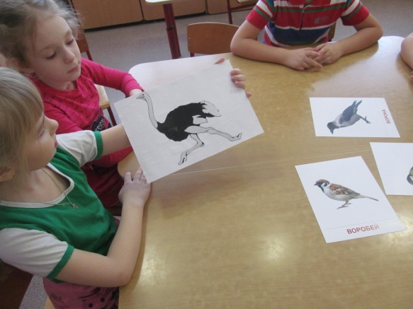  Если дети называют страуса, но не могут объяснить, почему эта картина лишняя, то воспитатель задает наводящие вопросы:  Кто такие птицы? Что умеют делать птицы?  Ребята, что вы можете сказать о страусе?  Да, страус и петь не поет, и летать не летает. Так за что же народ его птицей считает?  У меня есть карточки, на которых изображены «признаки» птиц.  Давайте попробуем разобраться, кто же такие птицы?  Докажем, что страус – птица. Какие карточки нам понадобятся?  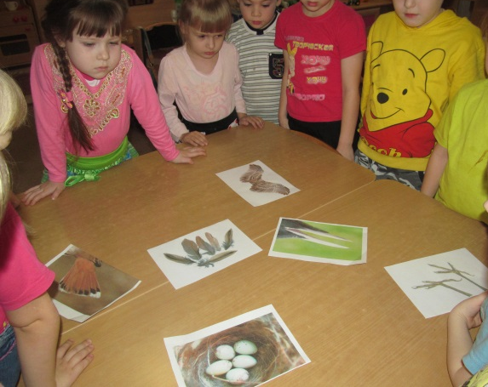  Если дети будут отбирать картинки с изображением яиц, воспитатель должен спросить: «У кого еще есть такие признаки?»  Дети, найдите этих животных на картинке.  Ребята могут указать на крылья, тогда нужно спросить: «У кого есть крылья?»  Ребята, найдите их на картинке.  А когда укажут на хвост, то надо спросить, у кого есть хвост и попросить найти их на картинках.  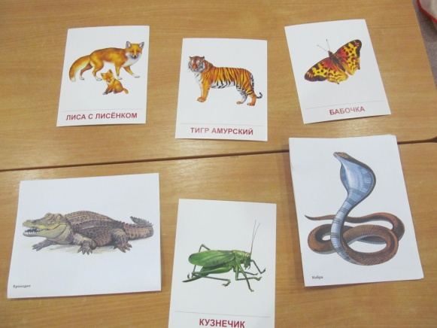  Если такие признаки есть у других животных, то значит они не главные.  Какую картинку надо поставить первой? Какой признак самый важный?  Да, картинку с изображением пера. Только у птиц тело покрыто перьями. Это будет наше первое доказательство. Каким будет второе? Какое будет третье?  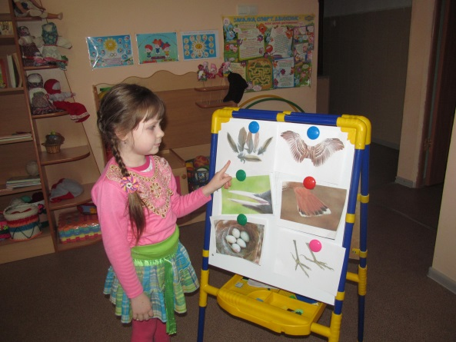  Можно ли сказать, что страус - птица?  Страус – это птица, потому что, во-первых, его тело покрыто перьями, во-вторых, у него есть клюв, и в-третьих, есть две лапки. Вот почему страус – птица.  Маленькие птички, птички – невелички,  По лесу летают, песни распевают.  Буйный ветер налетел, птичек унести хотел.  Птички спрятались в дупло, там уютно и тепло.  Дети, скажите, какие еще птицы не умеют летать?  Если дети не называют птиц, которые не умеют летать, воспитатель предлагает разделиться на группы и собрать картинку из частей.  Если называют, то воспитатель предлагает доказать.  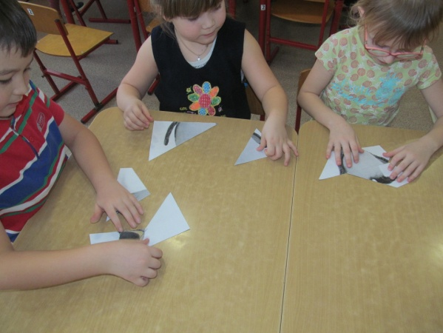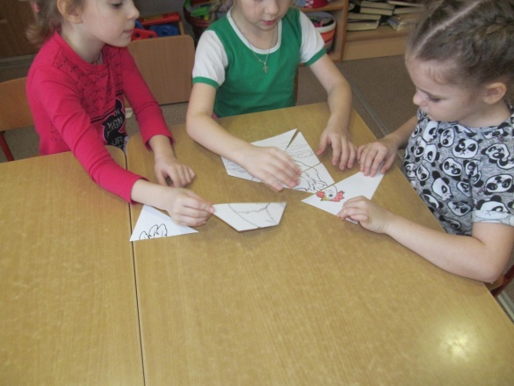  Какие птицы получились?  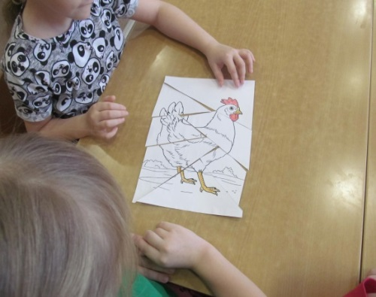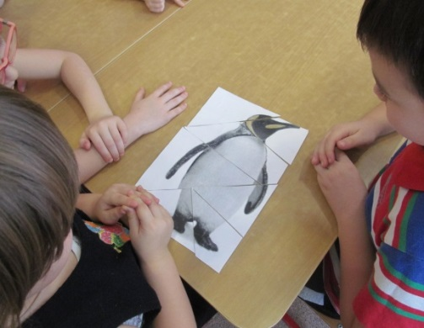  Ребята, а теперь попробуйте доказать, что курица и пингвин тоже птицы.  Ребята, какой самый важный признак вы выделили, чтобы доказать, что страус, курица и пингвин – птицы? Какие еще признаки птиц вы знаете?  Правильно, ребята. Неважно, умеет птица летать или нет, самый важный признак птиц это то, что тело их покрыто перьями.  В заключение занятия воспитатель сообщает детям о том, что нелетающих птиц, на самом деле, гораздо больше, и интересуется у детей, хотели бы они узнать об этих птицах подробнее.  Показ презентации. | Называют, кто изображен на картинках.  Выбирают лишнюю картинку и объясняют, почему они так решили.  Отвечают на вопросы  Рассматривают карточки и доказывают, выбирая необходимые аргументы.  Дети называют животных и находят на картинке.  Называют насекомых и находят на картинке.  Называют животных и находят на картинке.  Выбирают карточку с изображением пера.  Собирают все картинки и раскладывают по значимости признака.  Составляют рассуждения совместно с воспитателем и самостоятельно, включая в объяснение слова: во-первых, во-вторых, в-третьих и т.д.  и делают вывод.  Выполняют движения в соответствии с текстом.  Машут руками, как крылышками.  Руки вверх, раскачиваются из стороны в сторону.  Приседают на корточки, закрывают голову руками.  Отвечают на вопрос.  Делятся на группы и собирают картинки.  Доказывают  Отвечают на вопрос  Доказывают, включая в объяснение слова: во-первых, во-вторых, в-третьих и т.д.  Делают вывод.  Дети интересуются, смотрят презентацию
Рефлексия | Что нового вы узнали?  Было ли вам интересно? Легко ли вам было работать в группах? | Называют главные признаки птиц.  Рассказывают о своих впечатлениях

